ГОДИШНИК на Минно-геоложкия университет “Св. Иван Рилски”, Том 57, Св.IІІ, Механизация, електрификация и автоматизация на мините, 2014
ANNUAL of the University of Mining and Geology “St. Ivan Rilski”, Vol. 57, Part ІІІ, Mechanization, electrification and automation in mines, 2014

Параметри на индиректен допир в ІТ мрежи НН, съдържащи висши хармоници

Стефан Чобанов

СМС-С ЕООД, Пирдоп, stefan.chobanov@cmc-c.com

РЕЗЮМЕ: Изведени са зависимости за напрежението при индиректен допир, тока през човека и мощността в дефектиралата зона в стационарни и подвижни минни машини, присъединени към електрическата мрежа с изолирана неутрала, съдържаща висши хармоници. Коментира се повишената опасност, която зависи от амплитудно-честотния спектър на хармониците и необходимостта да се ограничи риска.

PARAMETERS OF INDIRECT CONTACT IN LV IT NETWORKS, WITH HIGH HARMONICS
Stefan Chobanov
СМС-С Ltd, Pirdop, stefan.chobanov@cmc-c.com

Abstract: The dependencies of voltage in indirect contact, the current through the person and the power in the defective area in stationary and mobile mining equipment connected to the electrical power network with an isolated neutral, containing high harmonics was phased out. The increased risk, which depends from the amplitude-frequency spectrum of harmonics and the need to limit the risk are commented.

В рудничните мрежи с ниско напрежение еднозначно е регламентирана системата с изолиран звезден център на трансформатора (ІТ) [4, 5]. Безопасността при директен и индиректен допир се осигурява с две основни мерки: защитно изключване с контрол на съпротивлението на изолацията на мрежата и със защитно заземяване на електрифицираните машинни съоръжения с работно напрежение над 42V АС.

Защитното изключване гарантира безопасност при директен и при индиректен допир към мрежата с ефектив-ност, зависеща от чувствителността и бързодействието за прекъсване на напрежението от системата реле от токови утечки – прекъсвач [1,4,5].

Защитното заземяване предпазва единствено и само при индиректен допир. Безопасността зависи от тока на земно съединение и съпротивлението на заземяване, определящи допирното напрежение, което трябва да се ограничи до нееднозначно регламентирани допустими стойности.

В ІТ системите проблемите за безопасността се усложняват при наличие на висши хармоници в напрежението, генерирани от нарастващите по мощност и разпространение нелинейни товари, включително и в съвременните руднични мрежи НН [1, 6]. Дискриминирани, но в различна степен, те съществуват [3] и не трябва да се пренебрегват при оценка на безопасността.

Параметри на индиректния допир при стационарни машини и съоръжения

Стационарните машини и съоръжения в мините се заземяват задължително чрез присъединяване към общорудничната заземителна мрежа и с местен (локален) заземител (фиг.1), където:
g₁, g₂, g₃ – съставната проводимост на изолацията спрямо земя ~ (10⁻⁴ – 10⁻⁵) S/ фаза [1,6];
C₁, C₂, C₃ – капацитет на мрежата спрямо земя ~ (1-2) μF/ фаза [1,6];
g_{o} – проводимост на главната заземителна мрежа ≥ 0,5S [4,5];
g_{л.з.} – проводимост на допълнителния, локален заземител ~ 10⁻² S [6];
g_{с.з.} – проводимост на самозаземяване на стационарната машина ~ 10⁻³ - 10⁻⁴ S [2];
g_{у} – проводимост на дефект в изолацията ~ 10⁰ – 10¹ S [6];
g_{h} – проводимост на човешкото тяло ≥ $\frac{1}{600}=1,54.{10}^{-3}$S, възприета по ІЕС 60479 и съобразена с условията в мините [6].

При нормално състояние на заземителната мрежа, съпротивлението на заземителния контур не надвишава 2Ω, т.е $g_{o}=0,5S$. В този случай g_{л.з.}, g_{с.з.}, g_{h} са няколко порядъка по-малки и са пренебрежими, т.е приемаме, че клонят към нула. При възникване на утечка (пробив) в изолацията на машината токът ще се определи от хармониците в напрежението, образуващи трифазни

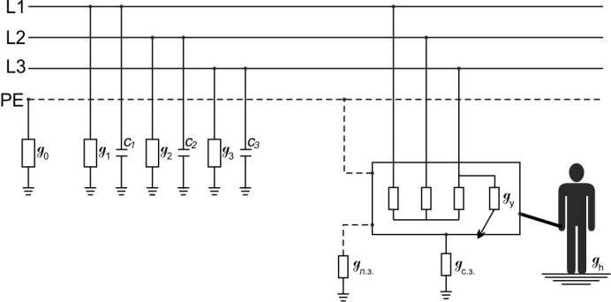
Фиг. 1.

системи с права последователност ($к_{1}=3n+1$), и еквивалентната проводимост $g_{е}$ от заземяването $g_{o}$ и утечката $g_{y}$:

${\dot{I}}_{уk_{1}}=\left({\dot{U}}_{зk_{1}}-{\dot{U}}_{Nk_{1}}\right)g_{e}=\left({\dot{U}}_{зk_{1}}-{\dot{U}}_{Nk_{1}}\right)\frac{g_{y}.g_{o}}{g_{y}+g_{o} }$, (1)

а за хармониците, образуващи системи с обратна последователност ($к_{2}=3n+2$)

${\dot{I}}_{уk_{2}}=\left({\dot{U}}_{зk_{2}}-{\dot{U}}_{Nk_{2}}\right)g_{e}=\left({\dot{U}}_{зk_{2}}-{\dot{U}}_{Nk_{2}}\right)\frac{g_{y}.g_{o}}{g_{y}+g_{o}}$, (2)

където: ${\dot{U}}_{зk_{1}}$ и ${\dot{U}}_{зk_{2}}$ са комплексите на напреженията в трета фаза за хармониците, кратни съответно на 3n+1 и 3n+2, образуващи системи с права и обратна последователност.

${\dot{U}}_{зk_{1}}=a{\dot{U}}_{1k_{1}}$ (3)

${\dot{U}}_{зk_{2}}=a^{2}{\dot{U}}_{1k_{2}}$ (4)

като комплексният фазов оператор $a=e^{j\frac{2π}{3}}=\frac{1}{2}-j\frac{\sqrt{3}}{2}$

${\dot{U}}_{Nk_{1}}$ и ${\dot{U}}_{Nk_{2}}$ са комплексите на напреженията на звездния център за хармониците на напрежението, образуващи системи с права и обратна последователност и те се определят:

За хармониците, образуващи система с права последователност:

${\dot{U}}_{Nk_{1}}=U\frac{Y_{Nk_{1}}+a^{2}Y_{2k_{1}}+a\left(Y_{зк1}+g_{y}\right)}{Y_{1k_{1}}+Y_{2k_{1}}+Y_{3k_{1}}+g_{y}}$ (5)

При симетрия в проводимостите на изолацията $Y_{1k_{1}}=Y_{2k_{1}}=Y_{3k_{1}}=Y_{k_{1}}$

${\dot{U}}_{Nk_{1}}=U\frac{Y_{k_{1}}+a^{2}Y_{k_{1}}+а\left(Y_{к1}+g_{y}\right)}{{3Y}_{k_{1}}+g_{y}}$ (6)
Съответно за хармониците, образуващи система с обратна последователност:

${\dot{U}}_{Nk_{2}}=U\frac{Y_{{1k}_{2}}+аY_{{2k}_{2}}+a^{2}\left(Y_{3к2}+g_{y}\right)}{Y_{1k_{2}}+Y_{2k_{2}}+Y_{3k_{2}}+g_{y}}$ (7)

и при симетрия в изолационните проводимости:

${\dot{U}}_{Nk_{2}}=U\frac{Y_{k_{2}}+аY_{k_{2}}+a^{2}\left(Y_{3к2}+g_{y}\right)}{{3Y}_{k_{2}}+g_{y}}$. (8)

Ефективната стойност на общия несинусоидален ток на утечка се определя от токовете на утечка на съставните хармоници с права и обратна последователност.

$$I_{y}=\sqrt{\sum_{\begin{aligned}h=0 \\ k=1\end{aligned}}^{\begin{aligned}k=3m+1 \\ n=m\end{aligned}}{{\left|{\dot{I}}_{yk_{1}}\right|}^{2}}+\sum_{\begin{aligned}h=0 \\ k=2\end{aligned}}^{\begin{aligned}k=3m+2 \\ n=m\end{aligned}}{{\left|{\dot{I}}_{yk_{2}}\right|}^{2}}} . (9)$$

Мощността, разсейвана в зоната на утечка се определя от (9) по

$P_{y}=I_{y}^{2}\frac{1}{g_{y}}$, (10)

а допирното напрежение се изчислява от (9) и еквивалентната проводимост $g_{е}$, пренебрегвайки $g_{h}≪g_{o},g_{сз},g_{л.з.}$

$U_{доп}=\frac{I_{y}}{g_{e}}≠\frac{I_{y}}{g_{o}}$ (11)

Количествената експертна оценка показва, че напрежението при индиректен допир, при спазване на изискванията на ПБТ за съпротивлението на заземителния контур ≤2Ω, е в безопасни граници. Например, при максимален ток на утечка в руднични мрежи с напрежение 380V АС – 0,5А [6], допирното напрежение е в границите на няколко волта. За мрежи със същото напрежение, съдържащо висши хармоници, където според [1], пълният ток на утечка може да бъде с няколкократно по-голяма стойност, допирното напрежение ще достигне 10-12V.

В случаите, когато стационарната машина е с прекъсната връзка към централната заземителна уредба ($g_{o}→0$) и се разчита само на локалния заземител $g_{л.з.}$, напрежението при индиректен допир може да достигне опасни стойности, надвишаващи 10¹ – 10² V. Това се потвърждава от следните зависимости.

Възползвайки се от (1) и (2) за хармониците в токовете на утечка, които образуват системи с права и обратна последователност се получават изразите:

${\dot{I}}_{{yk}_{2}}=\left({\dot{U}}_{{зк}_{1}}-{\dot{U}}_{{Nк}_{1}}\right)g_{e}=\left({\dot{U}}_{{зк}_{1}}-{\dot{U}}_{{Nк}_{1}}\right)\frac{\left(g_{л.з.}+g_{h}+g_{с.з.}\right)g_{y}}{g_{л.з.}+g_{h}+g_{с.з.}+g_{y}}$ (12)

${\dot{I}}_{{yk}_{2}}=\left({\dot{U}}_{{зк}_{2}}-{\dot{U}}_{{Nк}_{2}}\right)g_{e}=\left({\dot{U}}_{{зк}_{1}}-{\dot{U}}_{{Nк}_{1}}\right)\frac{\left(g_{л.з.}+g_{h}+g_{с.з.}\right)g_{y}}{g_{л.з.}+g_{h}+g_{с.з.}+g_{y}}$ (13)

Допирното напрежение (11), което зависи от ефективната стойност на несинусоидалния ток на утечка, изчислен по (9), ще нарасне от намаляването на екви-валентната проводимост спрямо земя, тъй като в случая $g_{o}→0≪g_{л.з.}+g_{с.з.}+g_{h}$ и $g_{е}=g_{л.з.}+g_{с.з.}+g_{h}$:

$U_{доп}=\frac{I_{y}}{g_{e}}=\frac{I_{y}}{g_{л.з.}+g_{с.з.}+g_{h}}$. (14)

При прекъсване или нарастване на съпротивлението на връзката корпус – заземителна мрежа, големината на допирното напрежение ще се окаже зависима от проводимостта на локалния заземител $g_{л.з.}$, който на практика достига до десетки и стотици омове (10⁻¹ – 10⁻²)S. Съпротивлението на локалния заземител зависи от конструкцията му и от специфичното съпротивление на полезното изкопаемо или на вместващите скали.

Така при локално заземяване със съпротивление $R_{л.з.}=60Ω$ допирното напрежение в мрежи 380 V без висши хармоници може да достигне 30 V, а при наличие на висши хармоници – до 100 V. Това е безусловно опасно продължително допирно напрежение.

Параметри на индиректен допир при подвижни машини

Подвижните минни машини се заземяват като правилно през РЕ проводника на заземяващия кабел, който от своя страна е свързан с общорудничната заземителна мрежа. Локалните заземители е невъзможно или много сложно да се използват поради честото преместване на подвижни машини, следователно за ограничаване на напрежението при индиректен допир се разчита преди всичко на тази връзка със заземителната мрежа.

Подвижните електрифицирани машини в мините са сонди, комбайни, пробивни карети, машини за торкретира-не, товарачни машини. Голяма част от тях се управляват от кабина, вградена в машината, но в по-малки машини операторът се намира в изработката, извън машината.

Възможните ситуации при индиректен допир са илюстрирани с фиг.2. В единият случай (А), човек попада под напрежение, когато се намира на машината, и изолационното съпротивление в случая на L3 е нарушено ($g_{y}≪∞$).

Вторият случай В е възможен, когато операторът с проводимост $g_{h}$ е стъпил на изработката и попада под напрежение при пробив на изолацията.

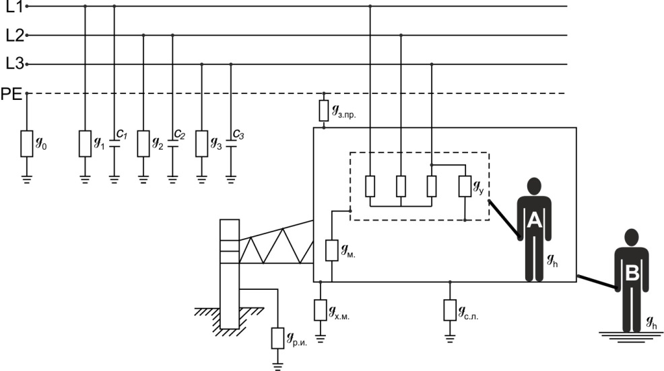

Фиг. 2.

Подвижната машина е свързана със заземителната мрежа със защитен проводник, с проводимост $g_{з.пр}=\frac{1}{r_{з.пр}}$. Освен това тя се самозаземява чрез работния инструмент, когато пробива или се намира в отвора - $g_{р.и}$.; чрез ходовия механизъм (верижен или колесен) -$g_{х.м}$.; и чрез стабилизиращите (нивелиращи) лапи - $g_{с.л.}$. Общата проводимост на самозаземяване на машината $g_{с.з.}=g_{р.и.}+g_{х.и.}+g_{с.л.}$зависи преди всичко от влаж-ността на полезното изкопаемо и на вместващите скали.

Това се потвърждава от експериментални изследвания в подземен и в открит рудник [2]. Доказаната и възприета непредвидимост и преднамерено пренебрегване на проводимостта на самозаземяване на машина ($g_{с.з.}=0$) е правилен подход, тъй като за всяка стойност g > 0 допирното напрежение би се намалило, т.е. безопасността се подобрява.

Случай А
Пълната еквивалентна схема за определяне на ${ g}_{е}$ е дадена на фиг.3, където са отчетени всички проводимости (фиг.2), като трите проводимости на самозаземяване чрез опорните лапи, работният инструмент и ходовият механизъм са обединени в проводимостта на самозаземя-ване${ g}_{с.з.}$, шунтиращи принудителното заземяване на машината чрез защитния проводник ($g_{з.пр}$) и заземителната мрежа (${ g}_{о}$).

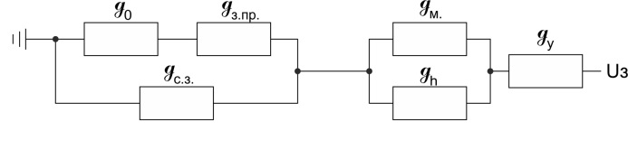
Фиг. 3.

С${ g}_{м}$ е означена проводимостта на свързване (заземяване) на електрообзавеждането спрямо корпуса на подвижната машина. Тя е пренебрежима при ${ g}_{у}≈{ g}_{м}$, тъй като ${ g}_{h}<{ g}_{м}$.

Еквивалентната проводимост, лимитираща тока на утечка е:

${ g}_{е.}=\frac{\frac{{ g}_{y}\left({ g}_{м.}+{ g}_{h.}\right)}{{ g}_{y}+{ g}_{м.}+{ g}_{h.}}\left(\frac{{ g}_{з.пр }.{ g}_{о.}}{{ g}_{з.пр}+{ g}_{о.}}+{ g}_{с.з }\right)}{\frac{{ g}_{y}\left({ g}_{м.}+{ g}_{h.}\right)}{{ g}_{y}+{ g}_{м.}+{ g}_{h.}}+\frac{{ g}_{з.пр }.{ g}_{о.}}{{ g}_{з.пр}+{ g}_{о.}}+{ g}_{с.з }}$, (15)

а допирното напрежение, към което може да се окаже оператора, когато се намира на машината е:

${ U}_{доп.}={ I}_{y}\left({ g}_{м.}+{ g}_{h.}\right)$ (16)

Тъй като, както бе посочено ${ g}_{h.}<{ g}_{м.}$

${ U}_{доп.}={ I}_{y}{ g}_{м.}$ (17)

Когато ${ g}_{м.}→0$, допирното напрежение ${ U}_{доп.}→0$ и операторът е в безопасност.

Случай В

Опасността при индиректен допир в този случай се оценява при анализа на еквивалентната схема на фиг.4. Допирното напрежение, към което може да се окаже операторът, с проводимост ${ g}_{h}$ се определя от проводимостта на заземителния контур, включващ и заземителния проводник (${ g}_{з.пр}$).

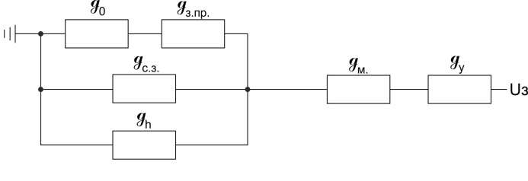
Фиг. 4.

Токовете на утечка на съставните хармоници с права и обратна последователност ще се определят по (1) и (2), където еквивалентната проводимост в случая е:

${ g}_{е.}=\frac{\frac{{ g}_{y}.{ g}_{м.}}{{ g}_{y}+{ g}_{м.}}\left({ g}_{h.}+{ g}_{с.з }+\frac{{ { g}_{о.} . g}_{з.пр}.}{{ { g}_{о.} + g}_{з.пр}.}\right)}{\frac{{ g}_{y}+{ g}_{м.}}{{ g}_{y}+{ g}_{м.}}{ g}_{h.}+{ g}_{с.з }+\frac{{ { g}_{о.} . g}_{з.пр}.}{{ { g}_{о.} + g}_{з.пр}}}$ (18)

Общият ток на утечка, изчислен по (9) и (18), позволява да се определи мощността, която ще се разсейва (10) в зоната на утечка.

Допирното напрежение, към което може да се окаже операторът, е:

${ U}_{доп.}=\frac{{ I}_{y.}}{\frac{{ { g}_{о.} . g}_{з.пр}.}{{ { g}_{о.} + g}_{з.пр}.}+{ g}_{h.}+{ g}_{с.з }}$ (19)

Пренебрегвайки проводимостта на самозаземяване на машината и на човека, като несъизмерими със проводимостта на заземителния контур, изразът за допирното напрежение придобива вида:

${ U}_{доп.}={ I}_{y}\frac{{ { g}_{о.}+g}_{з.пр}.}{{ { g}_{о.} . g}_{з.пр}.}$ (20)

А отчитайки ${ g}_{о.}≥0,5S>{ g}_{з.пр.}$, се получава приблизителният, но достатъчно точен израз за допирното напрежение:

${ U}_{доп.}≈\frac{{ I}_{y.}}{{ g}_{з.пр}}≈{ I}_{y}R_{ з.пр}$ (21)

Зависимостта (21) потвърждава равностойната роля по отношение на съпротивлението на заземителния контур, по-точно на заземителния проводник и на ефективната стойност на несинусоидалния ток на утечка, лимитиран от амплитудночестотния спектър на висшите хармоници в напрежението.

Заключение

- При нарастващите стойности на тока на утечка вследствие висши хармоници в напрежението, рискът от опасни допирни напрежения нараства.
- При заземяване на стационарна машина само с локални заземители допирното напрежение може да придобие опасни стойности с вероятност, зависеща от амплитудночестотния спектър на хармониците в напрежението.
- При подвижни минни машини максимален е рискът при индиректен допир за оператор, който се намира извън машината. Той се ограничава чрез намаляване на съпротивлението на заземителния контур. Допустимата стойност за съпротивлението на защитния проводник трябва да се коригира (намалява) в зависимост от амплитудночестотния спектър на хармониците в напрежението, обобщено характеризиран с коефициента на несинусоидалност К_{нес} (THD).

Литература

Ментешев М.С., 1986. Безопасно прилагане на електрическата енергия в руднични мрежи НН. Дисертация за получаване на научна степен доктор на техническите науки, София;
Дренков, М., 2008. Експериментално определяне на съпротивлението на естествено заземяване на електрически сонди в рудник „Елаците“. Годишник на МГУ „Св.Иван Рилски“ т.51,св.ІІІ;
Чобанов, Ст., М. Дренков, М. Ментешев, 2013. Експериментално изследване и анализ на амплитудночестотен спектър на хармониците на тока и напрежението в руднична мрежа с честотно управляеми двигатели. Годишник на МГУ „Св.Иван Рилски“ т.56, св.ІІІ;
Правилник за безопасността на труда при разработване на въглищни находища, Техника, София, 1982;
Правилник по безопасност на труда при разработване на рудни и нерудни находища по подземен начин МТСП, София 1971;
Данков, Е., 1991. Електрификация на минните предприятия, Техника, София.

Статията е рецензирана от проф. д-р Менто Ментешев.

